





RAPPORT DE L’ETAT DU BATIMENT RELATIF A LA PRESENCE
DE TERMITES
(DECRET 2006-1114 du 5 SEPTEMBRE 2006). Arrêté du 7 mars 2012 modifiant l’arrêté du 29 mars 2007.
Etabli en respect de la norme NF P 03-201 (février 2016)

A - N° de dossier : | Date de commande : 04/01/2024
2024-XXXXXXX 19 | Date de la visite : 09/01/2024
 | Heure d’arrivée : 09:30
 | Temps passé sur site : 1H

B – Localisation et désignation du (ou des) bâtiment(s)
Localisation du (ou des) bâtiment(s) :
Adresse (n°, type de voie, voie ou lieu-dit, code postal et commune) :
72 Avenue du Pont Juvénal 19 34000 MONTPELLIER Département : HERAULT
Bâtiment et escalier :
N° d'étage : Rez de chaussée N° de lot(s), le cas échéant : Nc Date de construction : 1990 Références cadastrales :
Informations collectées auprès du donneur d'ordre :
Traitements antérieurs contre les termites :Non Présence de termites dans le bâtiment :Non
Fourniture de la notice technique relatif à l'article R 112-4 du CCH si date du dépôt de la demande de permis de construire ou date d'engagement des travaux postérieure au 1/11/2006 : Non
Document(s) fourni(s) : Aucun
Désignation du (ou des) bâtiment(s) :
Nature : Appartement Nbre de niveaux : 1
Nbre de niveaux (sous-sol, cave, vide sanitaire,…) : 0
Indication de la situation du lieu du constat en regard de l'existence ou non d'un arrêté préfectoral pris en application de l'article L131-3 du CCH précisant les zones contaminées ou susceptibles de l'être à court terme : Inconnue
Nom du demandeur (et qualité du donneur d'ordre : propriétaire ; gestionnaire, agence,...) : ALFIER-LABADIE-AFFORTI Adresse : Marius Petipa 34080 MONTPELLIER
Nom et qualité de la (des) personne(s) présente(s) sur le site lors de la visite (et raison sociale, le cas échéant) : En présence du donneur d'ordre
autre, le cas échéant - préciser :
Propriétaire de l'immeuble
Qualité du client (sur déclaration de l'intéressé) : Si le client n'est pas le donneur d'ordre :
Nom, prénom : M. XXXXXXX
Adresse : 72 Avenue du Pont Juvénal 34000 MONTPELLIER
C - Désignation du client

Raison sociale et nom de l’entreprise : SAS MAG EXPERTISE Nom et prénom de l'opérateur : GUARINIELLO Marc
Adresse : 51 Rue Charles Nungesser Immeuble Le Delta - 34130 MAUGUIO N° SIRET : 844 502 013 00015
Identification de sa compagnie d’assurance : AXA
Numéro de police et date de validité : 211.219.838 valable jusqu'au 31/12/2023
Le présent rapport est établi par une personne dont les compétences sont certifiées par : CESI CERTIFICATION 1 av du Général De Gaulle 92074 PARIS LA DEFENSE
N de certification et date de validité : ODI-00261 du 24/09/2022 valable jusqu'au 23/09/2029
D – Identification de l’opérateur effectuant l’état relatif à la présence de termites

E – Identification des parties de bâtiments visitées et résultats du diagnostic (identification
des éléments infestés par les termites ou ayant été infestés et ceux qui ne le sont pas)

BATIMENTS  et parties de  bâtiments visités (a) | OUVRAGES  parties d’ouvrages  et éléments examinés (b) | RESULTAT  du diagnostic  d’infestation (c)
Séjour + cuisine | Sol : Parquet flottant mur : Crépi d'intérieur plafond :Crépi d'intérieur  Portes plinthes huisseries boiseries (Ensemble des sols, murs, plafonds et éléments en bois visibles et accessibles constituant le local au jour  de la visite) | Absence d'indice d'infestation
Salle d'eau + wc | Sol : Parquet flottant mur : Crépi d'intérieur plafond :Crépi d'intérieur  Portes plinthes huisseries boiseries (Ensemble des sols, murs, plafonds et éléments en bois visibles et accessibles constituant le local au jour  de la visite) | Absence d'indice d'infestation
Terrasse | Sol : Carrelage mur :  plafond :  Portes plinthes huisseries boiseries (Ensemble des sols, murs, plafonds et éléments en bois visibles et accessibles constituant le local au jour  de la visite) | Absence d'indice d'infestation
- Identifier notamment chaque bâtiment et chacune des pièces du bâtiment.
- Identifier notamment : ossature, murs, planchers, escaliers, boiseries, plinthes, charpentes,…
- Mentionner les indices ou l’absence d’indices d’infestation de termites et en préciser la nature et la localisation.
F – Catégorie de termites en cause (termite souterrain, termite de bois sec ou termite
arboricole)

BATIMENTS  et parties de  bâtiments visités (1) | INFESTATION (Indices, nature)
Séjour + cuisine | Absence d'indice d'infestation de termites
Salle d'eau + wc | Absence d'indice d'infestation de termites
Terrasse | Absence d'indice d'infestation de termites
- Identifier notamment chaque bâtiment et chacune des pièces du bâtiment.
G – Identification des parties du bâtiment n’ayant pas pu être visitées et justification
Justification
Local

Aucun

H – Identification des ouvrages, parties d’ouvrages et éléments qui n’ont pas été examinés et justification

Local | Justification
Aucun
I – Constatations diverses

Aucune.

Les indices d’infestation des autres agents de dégradation biologique du bois sont notés de manière générale pour information du donneur d’ordre, il n’est dont pas nécessaire d’en indiquer la nature et le nombre. Cependant la situation de ces autres agents sera indiquée au regard des parties de bâtiments concernées. NOTE 1 Si le donneur d’ordre le souhaite, il fait réaliser une recherche de ces agents dont la méthodologie et les éléments sont décrits dans la norme NF P 03-200.
J – Moyens d’investigation utilisés

Examen visuel des parties visibles et accessibles. Sondage mécanique (poinçon) des bois visibles et accessibles.
Examen visuel des parties visibles et accessibles :
  - recherche visuelle d’indices d’infestations (cordonnets ou galeries-tunnels, termites, restes de termites, dégâts, etc.) sur les sols, murs, cloisons, plafonds et ensemble des éléments de bois ;
  - examen des produits cellulosiques non rattachés au bâti (débris de bois, planches, cageots, papiers, cartons, etc.), posés à même le sol et recherche visuelle de présence ou d’indices de présence (dégâts sur éléments de bois, détérioration de livres, cartons etc.) ;
  - examen des matériaux non cellulosiques rattachés au bâti et pouvant être altérés par les
termites (matériaux d’isolation, gaines électriques, revêtement de sol ou muraux, etc.) ;
  - recherche et examen des zones propices au passage et/ou au développement des termites (caves, vides sanitaires, réseaux, arrivées et départs de fluides, regards, gaines, câblages, ventilation, joints de dilatation, espaces créés par le retrait entre les différents matériaux, fentes des éléments porteurs en bois etc.).
NOTE 1 L’examen des meubles est aussi un moyen utile d’investigation.
Sondage mécanique des bois visibles et accessibles :
sondage non destructif de l’ensemble des éléments en bois. Sur les éléments en bois dégradés les sondages sont approfondis et si nécessaire destructifs. Les éléments en bois en contact avec les maçonneries doivent faire l’objet de sondages rapprochés. Ne sont pas considérés comme sondages destructifs des altérations telles que celles résultant de l’utilisation de poinçons, de lames etc.
NOTE 2 L’examen des meubles est aussi un moyen utile d’investigation.
Les parties cachées ou inaccessibles susceptibles de présenter des indices d'infestations qui n’ont pas fait l’objet de sondage ni d’examen sont mentionnées dans le rapport de l’état relatif à la présence de termites.



K – Mentions
Le présent rapport n’a de valeur que pour la date de la visite et est exclusivement limité à l’état relatif à la présence de termite dans le bâtiment objet de la mission. Etabli en respect de la norme NF P 03-201 (février 2016). L’intervention n’a pas eu pour but de donner un diagnostic de la résistance mécanique des bois et matériaux.
NOTA 1 Dans le cas de la présence de termites, il est rappelé l’obligation de déclaration en mairie de l’infestation prévue aux articles L126-4 et L183-18 du code de la construction et de l’habitation.
NOTA 2 Conformément à l’article L271-6 du CCH, l’opérateur ayant réalisé cet état relatif à la présence de termites n’a aucun lien de nature à porter atteinte à son impartialité et à son indépendance ni avec le propriétaire ou son mandataire qui fait appel à lui, ni avec une entreprise pouvant réaliser des travaux sur des ouvrages pour lesquels il lui est demandé d’établir cet état.
NOTA 3 le présent rapport est établit par une personne dont les compétences sont certifiées par CESI CERTIFICATION 1 av du Général De Gaulle 92074 PARIS LA DEFENSE
L – Date d'établissement du rapport de l'état relatif à la présence de termites

Etat réalisé le 09/01/2024 et valable jusqu’au 08/07/2024.
Fait en nos locaux, le 09/01/2024 Nom et prénom de l'opérateur : GUARINIELLO Marc
Signature de l’opérateur (et cachet de l’entreprise)
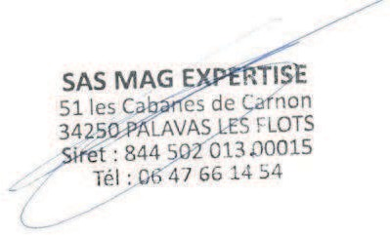

Conclusions
Nous n’avons pas constaté la présence de traces de termites le jour de la
visite.

Certificat de compétences
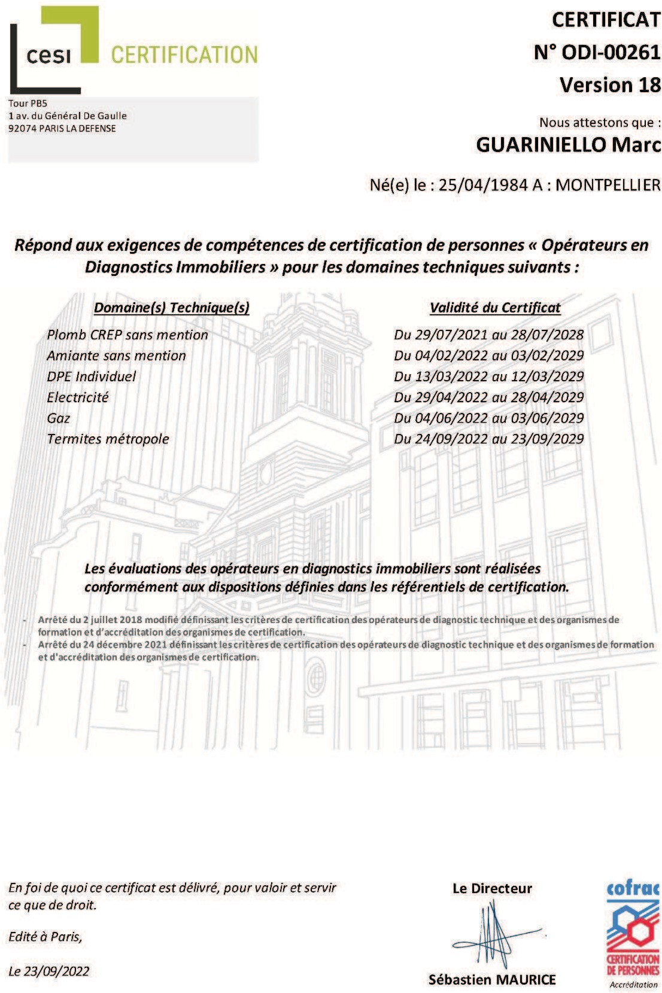

Attestation d’assurance
